МИНИСТЕРСТВО НАУКИ И ВЫСШЕГО ОБРАЗОВАНИЯ РОССИЙСКОЙ ФЕДЕРАЦИИ
Федеральное государственное автономное образовательное учреждение высшего образования
«КАЗАНСКИЙ (ПРИВОЛЖСКИЙ) ФЕДЕРАЛЬНЫЙ УНИВЕРСИТЕТ»

Отчет по лабораторной работе
«Зависимость мощности третьей гармоники от нелинейной восприимчивости χ⁽³⁾»

Работу выполнили студенты:
4 курса, гр. 06–245
Сагунева Елизавета, Усманова Алика, Султанов Салават

Казань 2026г.

Цель: на основе расчетов проверить квадратичную зависимость мощности третьей гармоники от χ⁽³⁾ в слабонелинейном режиме.
Для выполнения поставленной цели необходимо сделать следующие задания:
1. Создать 1D-модель нелинейной среды с керровской нелинейностью (χ⁽³⁾).
2. Задать гауссов импульс с центральной частотой ω₀.
3. Провести серию расчетов, варьируя χ(3) = 10⁻⁴, 5×10⁻⁴, 10⁻³, 5×10⁻³, 10⁻².
4. Для каждого случая:
- Измерить спектр потока излучения на выходе (add-flux) в диапазоне [0.5ω₀, 4ω₀].
- Выделить мощность излучения на частотах ω₀ и 3ω₀.
5. Построить график P(3ω₀) от χ(3) в двойном логарифмическом масштабе.
6. Определить наклон прямой на лог-лог графике и сравните с теоретическим значением 2.
7. Объяснить отклонения при больших значениях χ⁽³⁾.
8. Подготовить отчет с интерпретацией физических явлений.

Теоретическая справка
В линейной оптике поляризация среды пропорциональна электрическому полю:
P = ε₀χ⁽¹⁾E
Однако при достаточно сильных электромагнитных полях необходимо учитывать нелинейные эффекты. В этом случае поляризация раскладывается в ряд по степеням поля:
P = ε₀(χ⁽¹⁾E + χ⁽²⁾E² + χ⁽³⁾E³ +… )
В данной работе рассматривается среда с керровской нелинейностью, где основной вклад даёт член третьего порядка χ⁽³⁾.
Происхождение третьей гармоники.
Пусть электрическое поле входной волны имеет вид:
E(t) = E₀cos(ω₀t)
Тогда куб нелинейного члена:
E³(t) = E³₀cos³(ω₀t)
Используя тригонометрическое тождество:
cos³x = $\frac{3}{4}$cosx +$\frac{1}{4}$cos(3x)
Получаем компоненту на частоте ω₀ , компоненту на частоте 3ω₀. Так возникает третья гармоника.
Амплитуда нелинейной поляризации на частоте 3ω₀:
P(3ω₀) ∝ χ⁽³⁾E₀³
Поскольку изучаемое поле пропорционально поляризации:
E_{3ω0} ∝ χ⁽³⁾
Тогда мощность (интенсивность) третьей гармоники:
P(3ω₀) ∝ | E_{3ω0}|²
Ключевой результат:
P(3ω₀) ∝ (χ⁽³⁾)²
Данная зависимость выполняется при условиях:
нелинейный вклад мал по сравнению с линейным,
основная волна практически не истощается,
взаимодействие гармоник можно рассматривать независимо. Такой режим и называется слабонелинейным.
При увеличении χ⁽³⁾
возникают эффекты, приводящие к отклонению от теории:
перераспределение энергии между гармониками
истощение основной волны
фазовое рассогласование
генерация гармоник более высокого порядка.
В результате зависимость мощности третьей гармоники перестаёт быть строго квадратичной.
Таким образом, теория предсказывает, что в среде с керровской нелинейностью третьего порядка мощность третьей гармоники пропорциональна квадрату нелинейной восприимчивости, что и проверяется в данной работе численным моделированием.

Ход работы
Ячейка 1 – импорты и параметры.
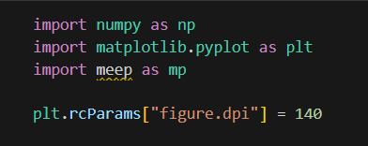
В данной ячейке выполняется импорт необходимых библиотек:
meep — для численного моделирования электромагнитных процессов
numpy — для работы с численными массивами
matplotlib.pyplot — для построения графиков
Ячейка 2 – функция расчета для одного χ⁽³⁾.
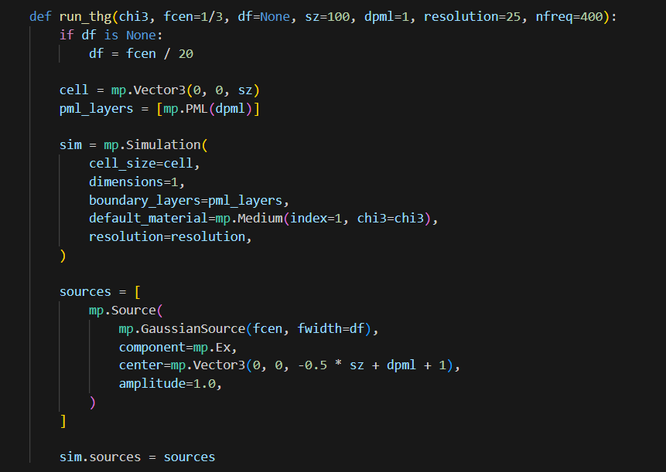
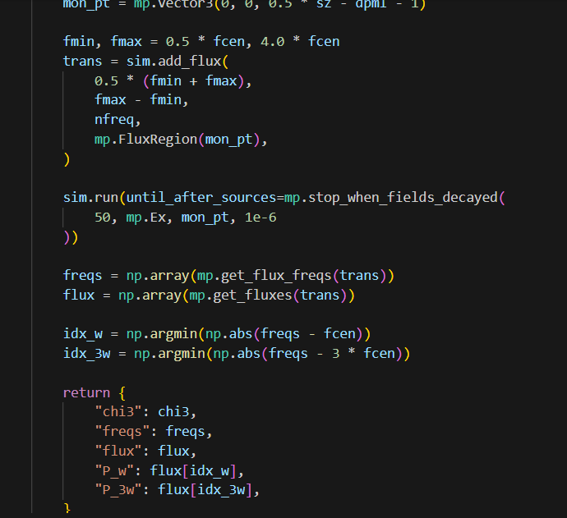
В ячейке определяется функция расчёта (например, run_thg(chi3)), которая выполняет моделирование для одного значения нелинейной восприимчивости χ⁽³⁾. Создаётся симуляция:
задаётся одномерная геометрия (dimensions=1),
задаются граничные условия (PML),
определяется среда с параметром chi3. В качестве источника
используется гауссов импульс,
задаётся центральная частота
ω₀. Добавляется спектральный монитор (add_flux), который будет измерять поток энергии на выходе и
охватывать диапазон частот. Запускается расчёт, в результате чего моделируется распространение волны в среде. Извлекается спектр и
получаются массивы частот и соответствующих мощностей. Выделяются значения мощности на ω₀, мощности на 3ω₀.

Ячейка 3 – серия расчетов по заданным χ⁽³⁾.
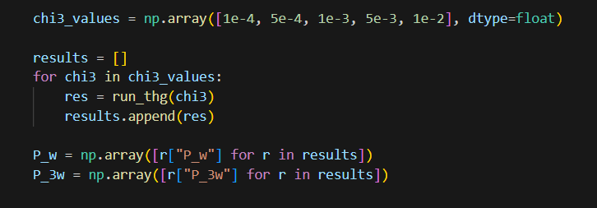
В данной ячейке запускается серия численных расчётов для различных значений нелинейной восприимчивости
χ⁽³⁾.
Задаётся набор значений:
χ⁽³⁾ = 10⁻⁴, 5⋅10⁻⁴, 10⁻³, 5⋅10⁻³, 10⁻².
Для каждого значения вызывается функция моделирования, в которой рассчитывается распространение импульса в среде.
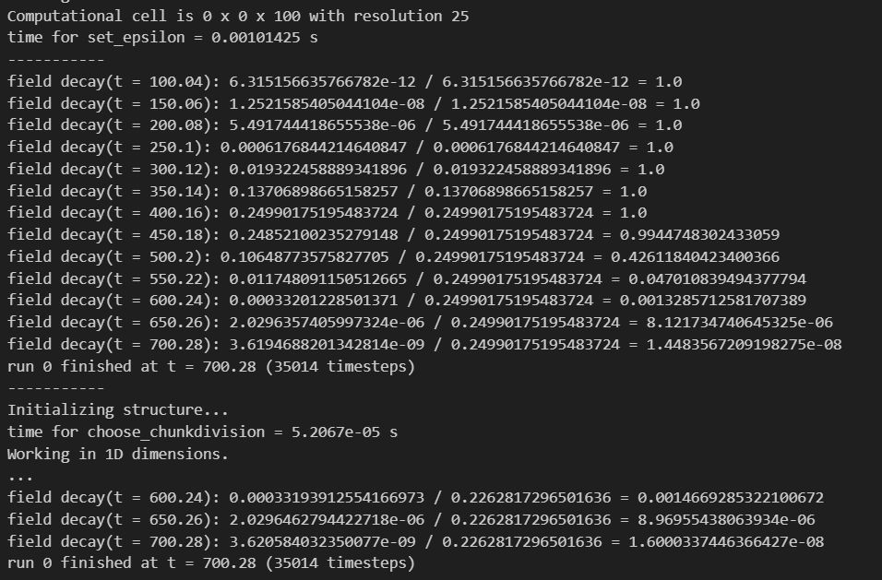
При запуске симуляции используется условие остановки вида field decay. Это означает, что расчет продолжается до тех пор, пока поле в системе не затухнет до заданного уровня. В процессе расчета выводятся: t – текущее время симуляции, field decay – величина затухания поля.
Ячейка 4 – таблицы результатов.
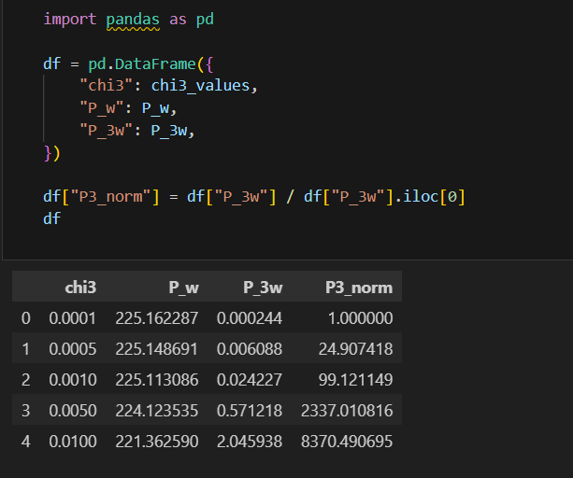
Мощность основной гармоники P(ω₀) остается примерно на одном уровне и слегка уменьшается при больших χ⁽³⁾. Это связано с тем, что энергия начинает уходить в гармоники.
У мощности третьей гармоники P(3ω₀) наблюдается резкий нелинейный рост.
При увеличении χ⁽³⁾ в 10 раз P(3ω₀) увеличивается примерно в 100 раз, что указывает на квадратичную зависимость.
Ячейка 5 – график.
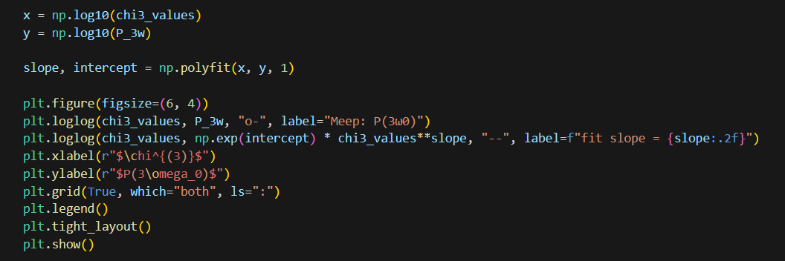
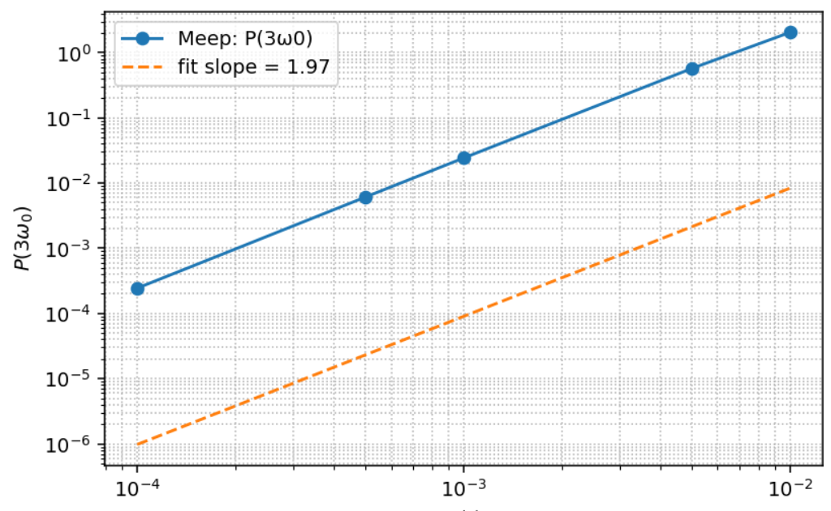
В этой ячейке строится график зависимости P(3ω₀) от χ⁽³⁾ в логарифмическом масштабе logP = klog χ⁽³⁾+ C.
График имеет четко выраженный линейный характер. В коде вычисляется наклон k ≈ 2. Это означает P(3ω₀) ∝ (χ⁽³⁾)².
Ячейка 6 – спектры для всех χ⁽³⁾. 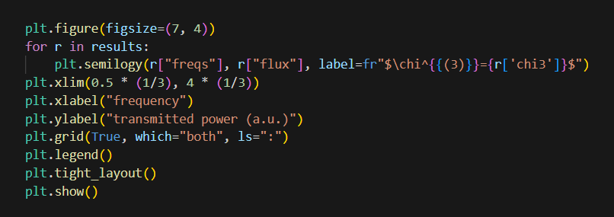 пик 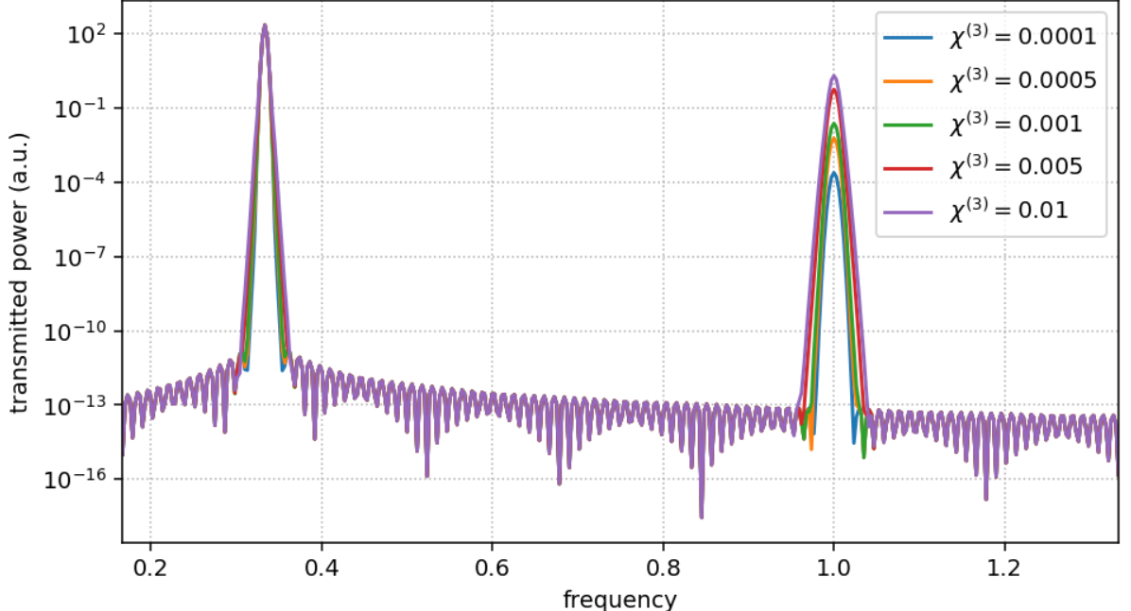
В данной ячейке строятся спектры излучения для всех значений χ⁽³⁾. По графику видно, что основной пик находится на ω₀. Он присутствует во всех случаях, соответствует исходному сигналу. Пик на 3ω₀ появляется из-за нелинейности, становится заметнее при увеличении χ⁽³⁾.
При росте χ⁽³⁾ пик третьей гармоники растет, спектр становится шире. При малых χ⁽³⁾ третья гармоника почти отсутствует, при больших χ⁽³⁾ она становится существенной, что подтверждает нелинейную природу процесса.
Вывод: в ходе работы было проведено численное моделирование распространения электромагнитного импульса в одномерной нелинейной среде с керровской нелинейностью.
Серия расчётов при различных значениях
χ⁽³⁾ показала, что при прохождении импульса через нелинейную среду происходит генерация новых частотных компонент, в частности третьей гармоники на частоте 3ω₀. Анализ спектров продемонстрировал, что с увеличением нелинейной восприимчивости существенно возрастает мощность третьей гармоники, а также усложняется структура спектра, что свидетельствует об усилении нелинейных эффектов.
Табличные данные показали, что мощность третьей гармоники растёт значительно быстрее, чем сама величина
χ⁽³⁾, что указывает на нелинейный характер зависимости.
Построение графика в логарифмическом масштабе позволило установить, что зависимость P(3ω0) от χ⁽³⁾ близка к степенной с показателем степени, равным 2. Это подтверждается линейным характером графика в лог–лог координатах и вычисленным значением наклона. Таким образом, полученные результаты находятся в хорошем согласии с теоретическим предсказанием: P(3ω₀) ∝ (χ⁽³⁾)². При больших значениях χ⁽³⁾ наблюдаются отклонения от данной зависимости, что связано с выходом системы за пределы слабонелинейного режима.

